IBM T42拆机图
2008-07-29 22:08
用了几年本本逐渐出问题了，04年----08年，4年了终于出问题了。
症状：开机 fan error，搜了一下，基本上推荐换风扇，已经出了保期，咨询了一下，换风扇600元拿不下来，准备自己换。淘宝上面有卖风扇的，到现在为止还不知道自己风扇是长管还是短管的，慢慢来吧。现在首要先找些帮助材料，下面是网上的拆机图，现在拿来学习一下，等到实战时一定拍些照片放上来。
http://www.join-2008.com/bbs/viewthread.php?tid=30852
本图解适用于IBM ThinkPad T40/T41/T42/T43 机型。
声明：本图解说明仅供参考，其过程有一定风险，满18周岁者因模仿此过程造成的一切损失与楼主无关，未满18周岁者请在家长陪同下实施操作。
工具：十字螺丝刀一把，小刀一把，扁刷子一个，破牙刷一个，人一个。
图一：此乃T42。拆机前切断交流电源并移除电池。手触摸接地金属物品以释放静电。
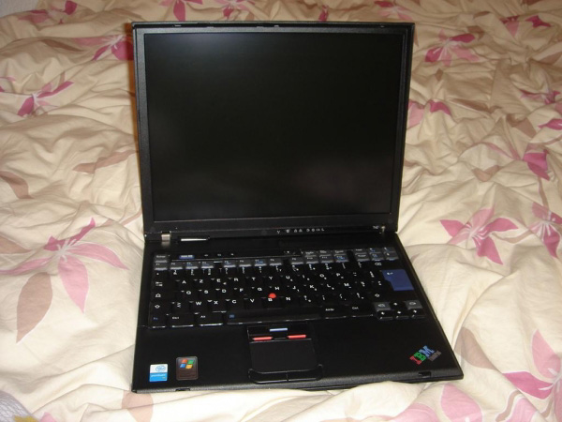
（楼主介绍这是个法国版IBM机器，看看键盘）
图二：螺丝位置图例。
红色框内4颗螺丝为固定键盘螺丝，拆掉后可以拆下键盘。4颗螺丝同样大小。
蓝色框内8颗螺丝为拆掌托所必拆之螺丝。尤其注意有叹号的那颗，其上只有顶端有螺纹，安装时切勿与其它螺丝搞混。
黄色框内3颗螺丝为固定PCMCIA插槽之螺丝。2短一长。
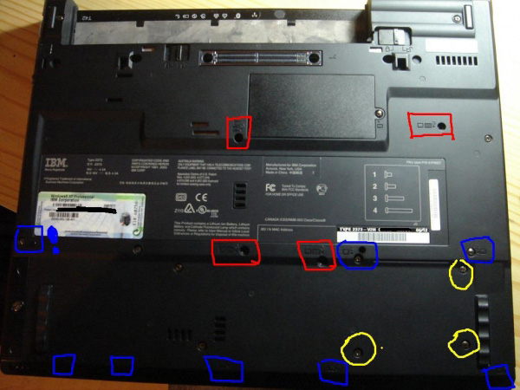
图三：首先拆掉背面红色框内4颗螺丝，然后从图中红色箭头处向上用力推，能发现键盘下方离开掌托并有轻微上翘（波纹处），此时用指甲或小刀从下方轻轻向上撬，然后键盘与机器分离。
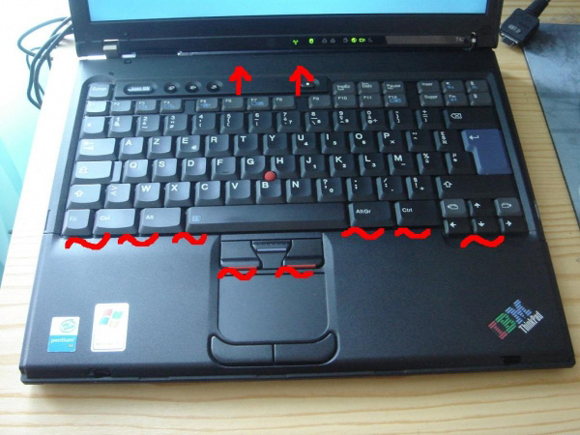
图四：将键盘掀起后，将图中键盘与机身的接口向上方拔出（红色箭头处）。键盘可取下。
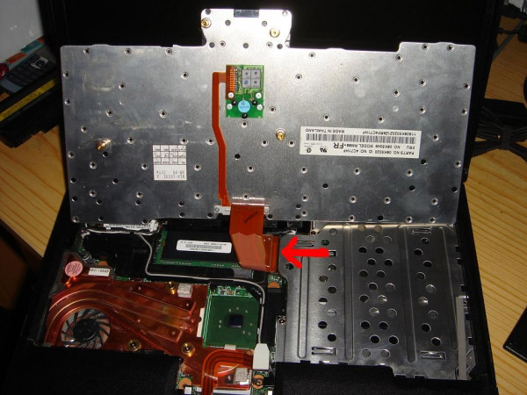
图五：利用小扁刷子清理键盘各个键帽之间的缝隙中的灰尘。
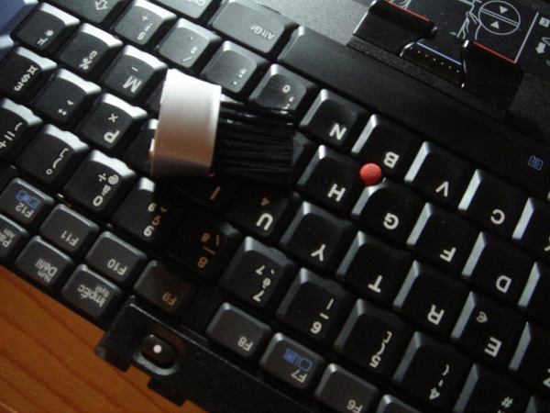
图六：拆图二中蓝色框内螺丝以便取下掌托。其中机器边缘处5颗小螺丝可能有薄塑料片盖着，用小刀从塑料片边缘将其挑下即可。其背面有不干胶，之后可以重新粘上。
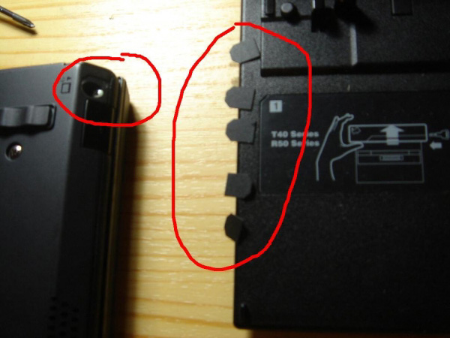
图七：先将图中蓝色圆圈处接口拔出，然后从掌托底部轻轻将掌托抠开，然后稍向后抽，图中箭头处掌托与边框即分离。
在此图中，我们可以看到左上角白色的调制解调器/蓝牙模块（是否有蓝牙因型号而异），上部中间黑色的内存，上部右边光驱模块，中部左边的风扇，风扇右边的CPU，CPU右边的北桥和北桥南边的显卡。
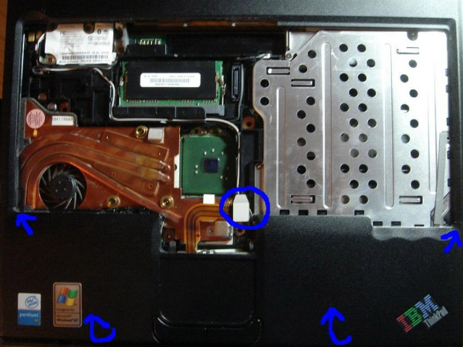
图八：掌托掀起后，我们发现了触模板下面的无限网卡和主板电池。其中无线网卡下面是南桥。
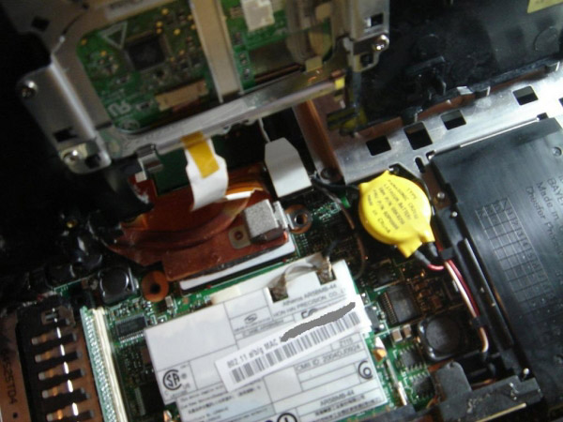
图九：掌托拆下后，往往掌托和键盘的接缝处，掌托和屏幕锁扣的洞里都会积攒有灰尘，可以用破牙刷清理掉。
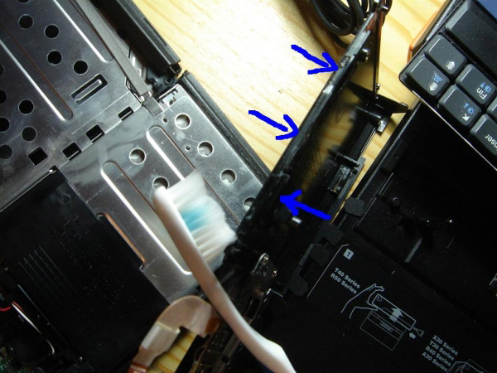
图10：现在，小黑的裸体已经呈现在各位面前。掌托底下的左边是PCMCIA插槽，右边是硬盘。
首先拆掉黄色小圈中的螺丝，然后可以拿掉PCMCIA槽左边的金属薄片。然后拆掉机器背面的3颗螺丝（参见图二），最后就可以从图中黄色长条圈处将此插槽整体拔出。
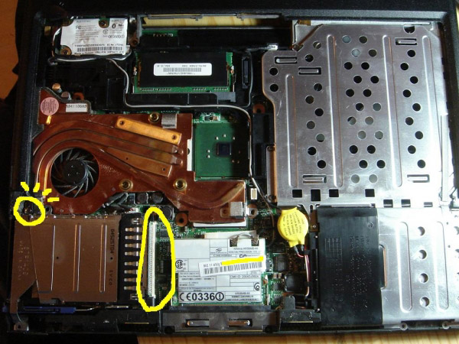
图11：由于平时此处空着，风扇转动时风从此处吸入，灰尘多会积攒于此。
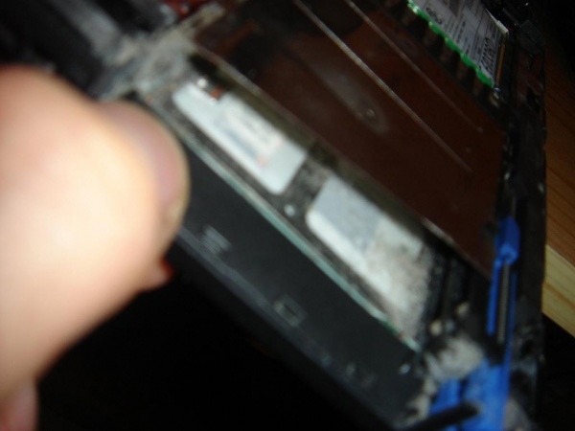
图12：拆下来之后我们发现，果然有不少灰尘绒毛之类的东西~
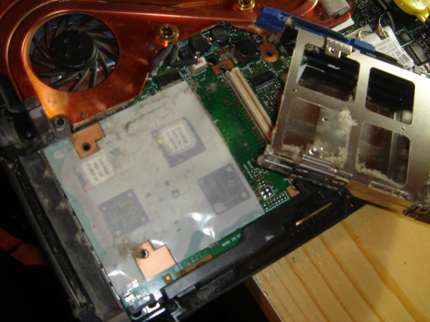
图13：拿小刷子把插槽和其底部清理干净~
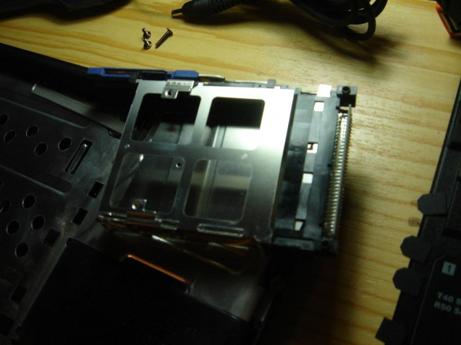
图14：下面开始拆风扇。先把红圈处的接头拔掉。然后拆下绿圈中的3颗螺丝。然后用小刀从右边箭头处，也就是显卡处向上稍微撬一下。风扇散热导管即与CPU和显卡分离。
然后即可将风扇向右抽出。对于某些型号的机器，风扇可能为短管，仅覆盖了cpu，这种情况下就从cpu和散热导管间撬开。
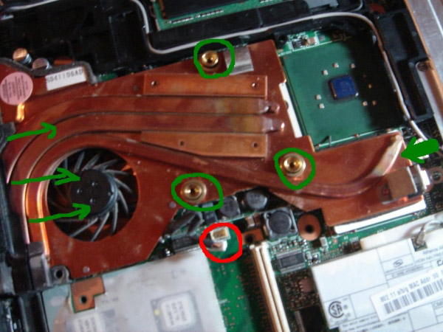
图15：拆掉风扇后，可以发现风扇下方有点灰尘，擦之~ 同时CPU和显卡也就暴露在了大家面前~
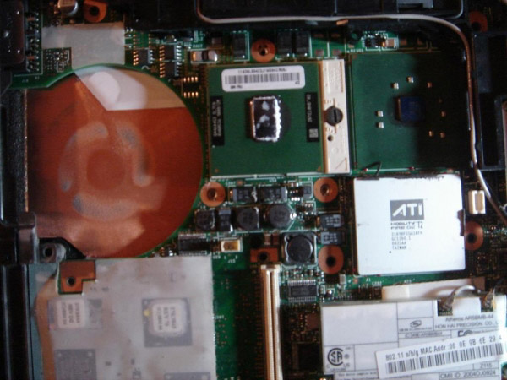
图16：风扇和散热管之间是用铆钉铆死的，一般风扇没问题也就不要弄开了。只需要把出风口和叶片能擦到的地方清理清理就可以了。
装回风扇的时候。注意把绿圈内的散热硅脂往中间集中集中。
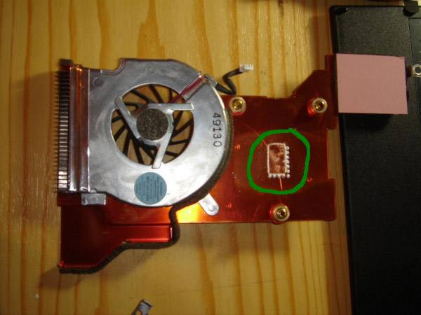
清理完毕，就可以以相反的顺序将机器组装起来了~
============================================================================
T4 R5 风扇散热器大全
http://www.51nb.com/forum/viewthread.php?tid=406198
T4 散热器物理上都通用,只有散热能力的区别
T4的散热器可以用于R5
但是R5的散热器不可以用于t4--太厚了
--------------------------------------------------------------------------------------------------------------------------------------------------------
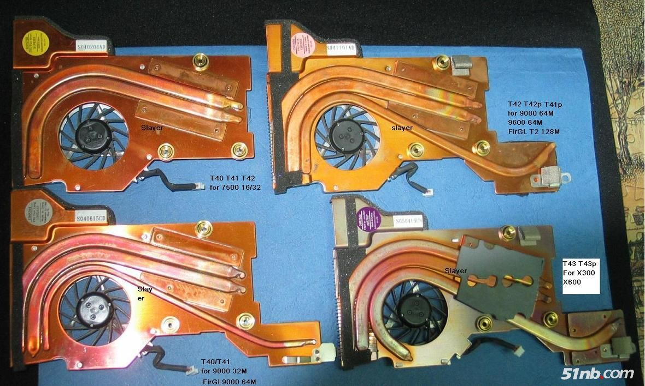
第一个图
左上为T40 T41 T42 7500显卡的短管散热器 只能用于低显卡的机器
右上者为T42 t42p t41p高显卡用的散热器,给T43 x300用也可以
适用显卡为9000 64M 9600 64M firgl T2
注意9000 32M不能用,因为9000 32M的核心特别矮,够不到突出的显卡散热片,加些导热垫就凑活了
左下为T40 T41 9000 32M firgl9000使用的散热器, 如果上9600有点镇不住
显卡位置的突出部比右上的那个小,热管也细,导热垫层厚,刚好可以够到9000的显卡核心
右下为 T43 t43p X300 X600的散热器
和右上的散热完全兼容,可以通用(9000 32M也要垫)
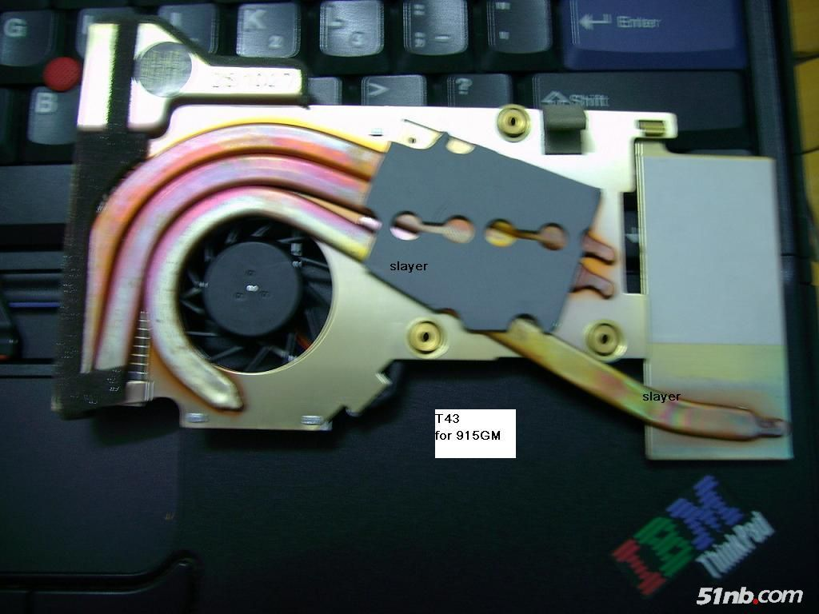
第二个
这个散热器带北桥散热片,有人以为是t43p的 其实不是
这个是t43 915GM集成显卡的散热器 ,因为北桥集成显卡,所以需要散热(不集成显卡的普通北桥不需要散热)
热管接到显卡位置,但是那里的铜片非常单薄
北桥和显卡的核心高度不同,所以这个散热器不能同时给北桥和显卡散热器
给t42/p高显用还不错, 给t43 x300 x600用就有点镇不住热了
当然还是不能给9000 32M用,除非加厚垫

先做好准备工作，比如工具、工作台等。工具有一把合适的十字螺丝刀（不合适容易拧花螺丝），一把小一字刀（用来拆CPU），一把尖嘴钳（用来拆打印口螺丝），还有一把小刀（用来揭开底下的螺丝贴），下面开始工作。
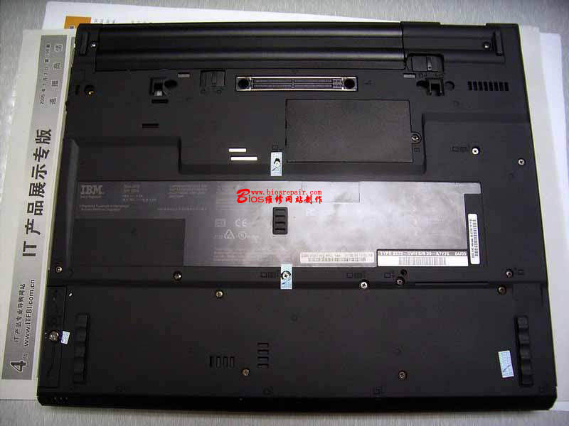
T42笔记本全图，下面先把附件拆下来：
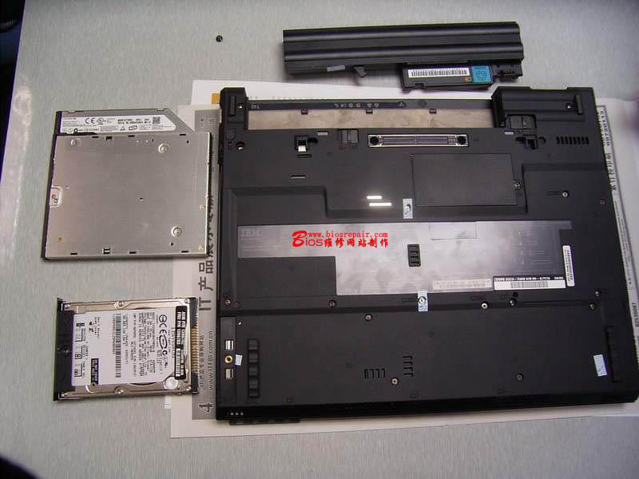
开始拆之前看清螺丝编号，记清楚编号以免上错螺丝造成不必要的损失
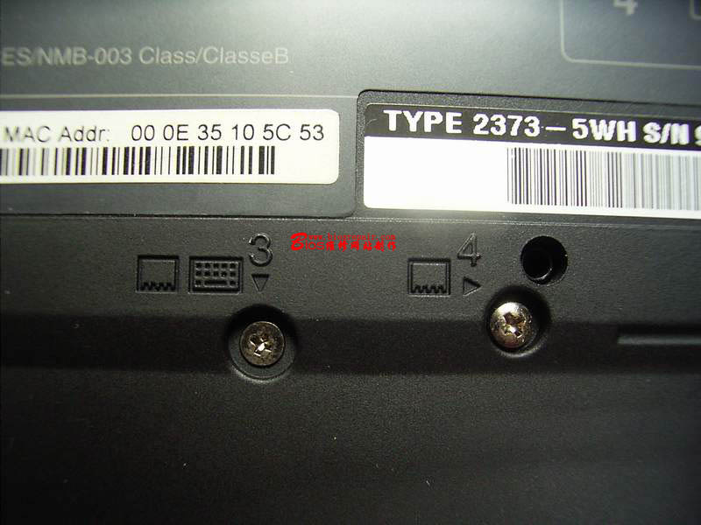
螺丝编号图例：
先拆键盘和掌拖，有编号的12颗螺丝：
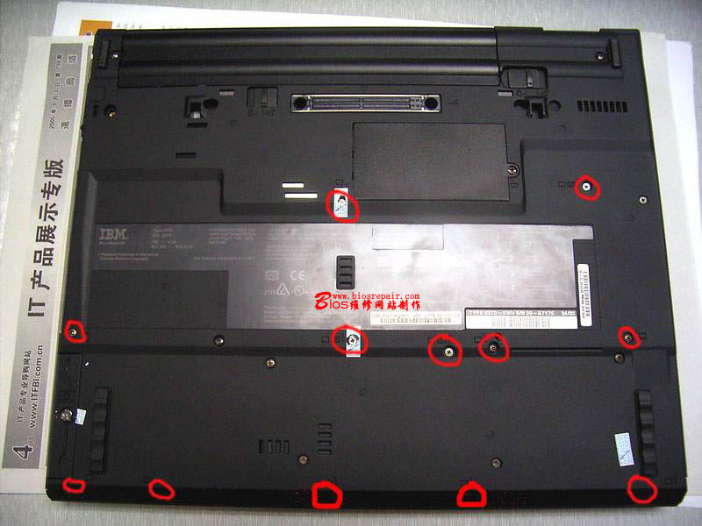
拆开键盘和掌托：
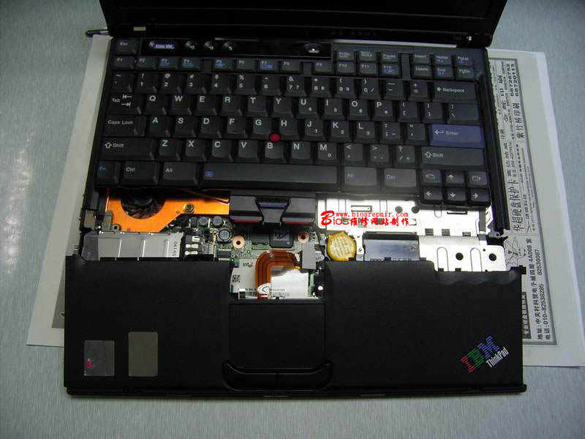
下面开始仔细看内部结构：
这是键盘接口：
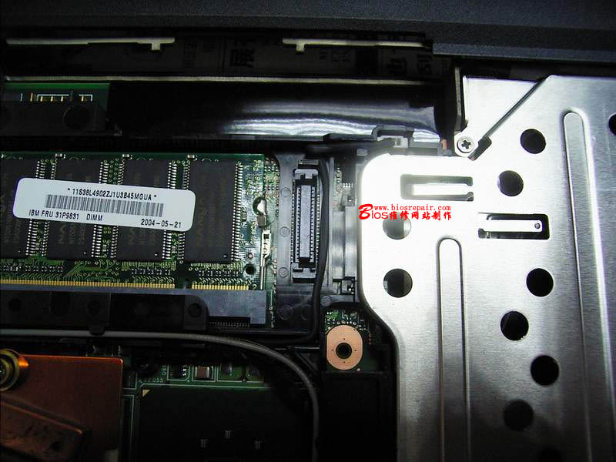
这是触摸板接口：
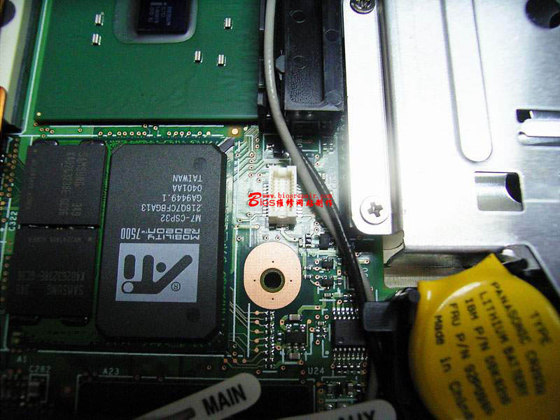
无线网卡：
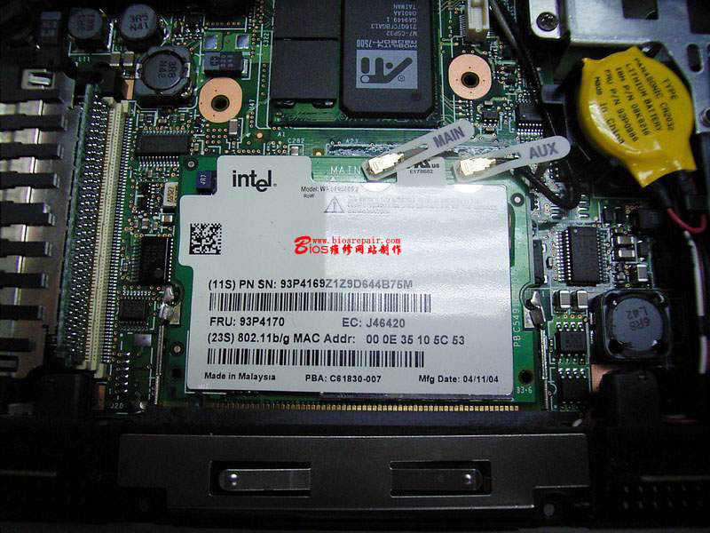
内置的内存：
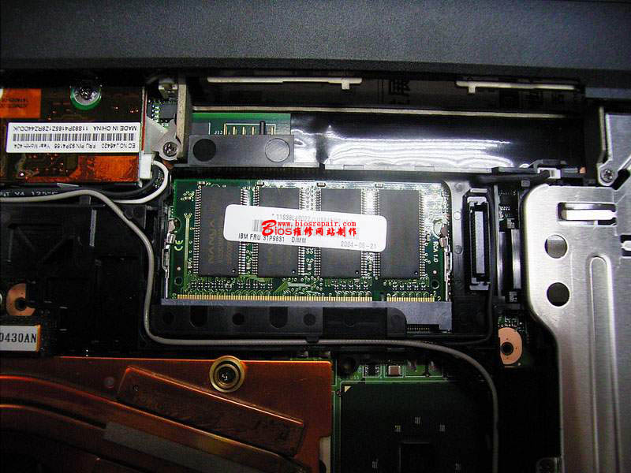
CPU风扇：
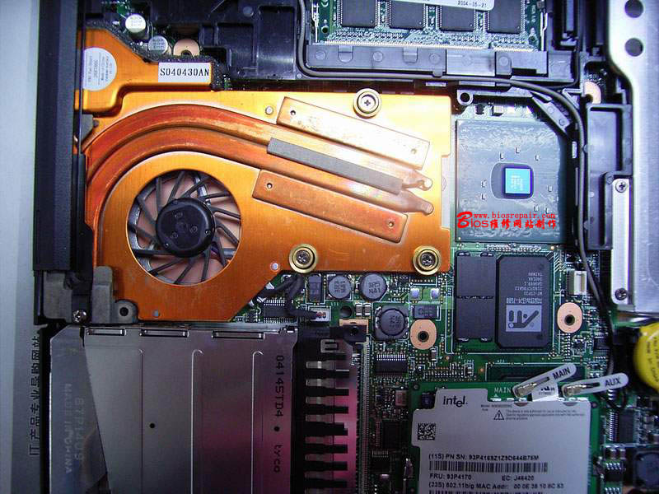
开始拆边框，拆左边一颗小螺丝和底下俩颗长螺丝（如图红圈内）：
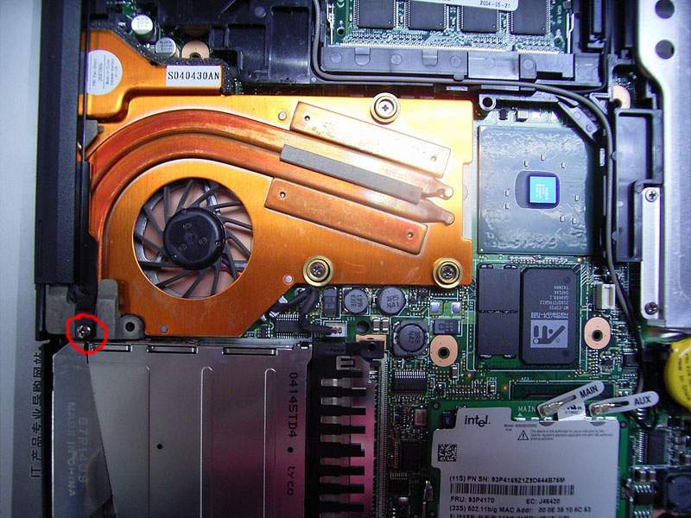
下面看看拿掉屏幕的若干步骤，如果只是找密码芯片，是不必拆屏幕的。把无线网卡取下来，就看到带来麻烦的EEPROM芯片了！
把底下两颗长螺丝拆下（注意，该螺丝比四号螺丝还长，装的时候不要装错了，取下后做好记号）
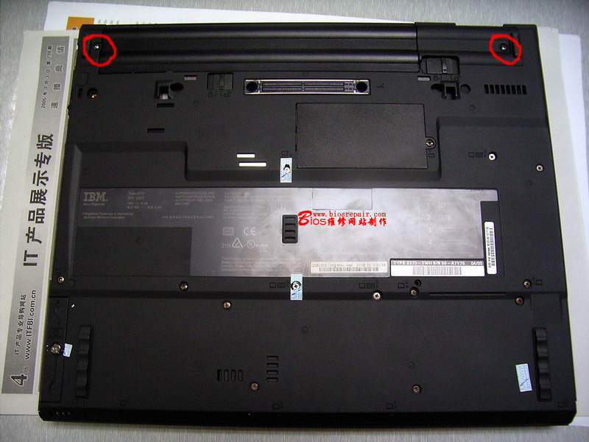
取掉边框：
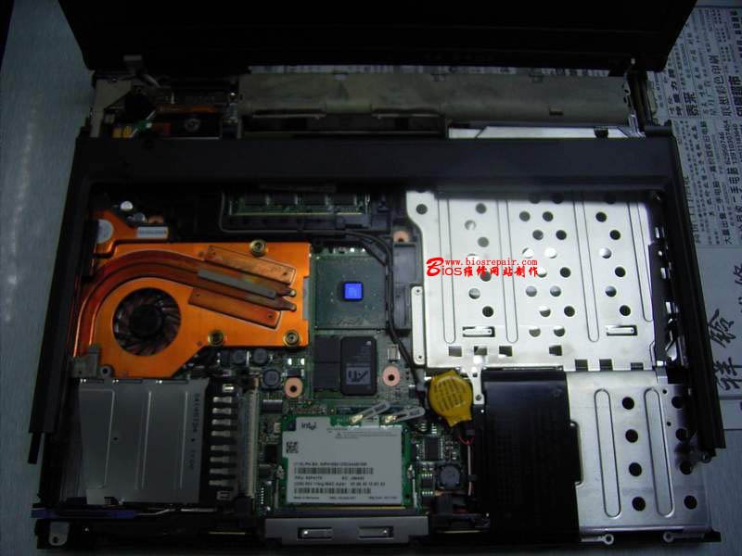
看见MODEM了：
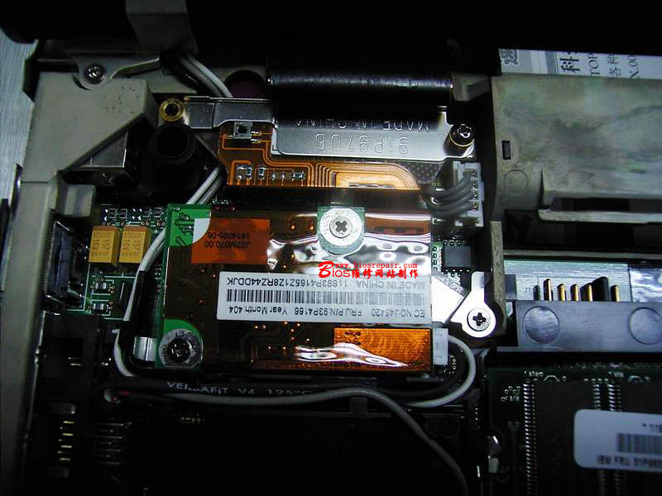
开始拆屏，先把MODEM和无线网卡拆掉，再把天线拆下来，如图拆俩颗螺丝（记住螺丝编号），再拆掉压屏线的小铁片，就可以把屏线拔出来（要小心，用力均匀）
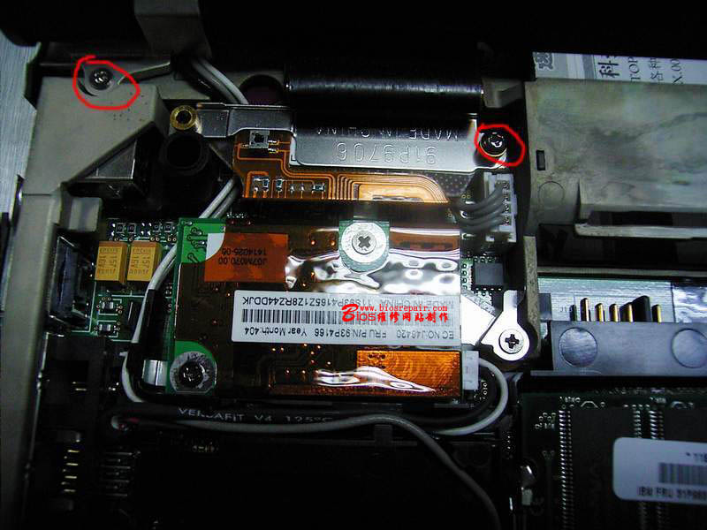
再拆机器后面固定屏轴的4颗螺钉
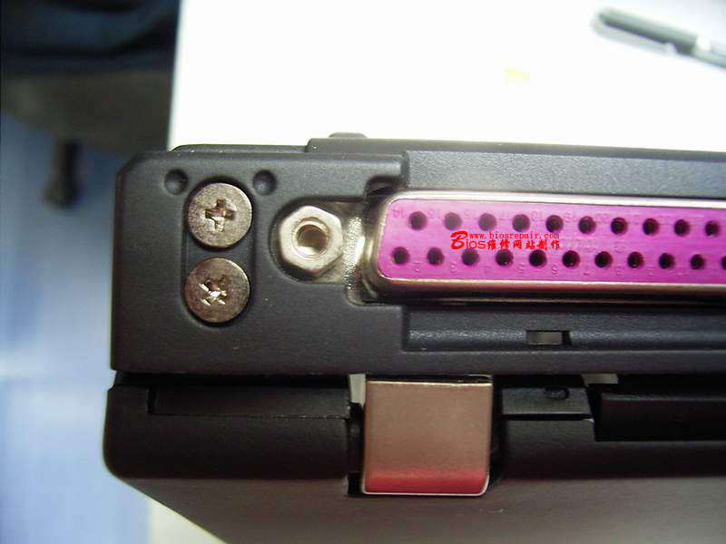
这样屏就可以端下来了
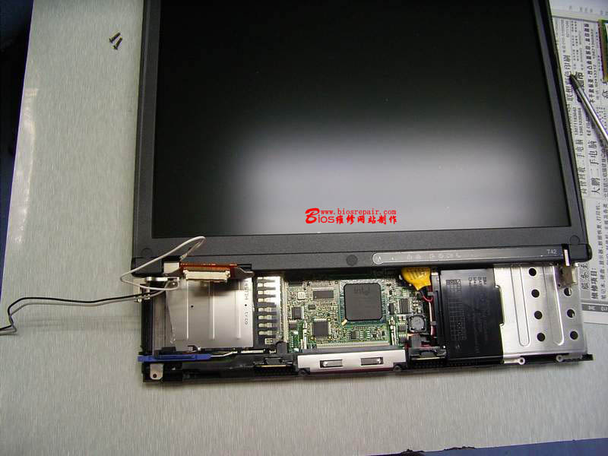
下面取下光驱、硬盘等主要部件
拆下屏后的主机，现在可以拆光驱架和硬盘架了，还有音箱可以一起拆
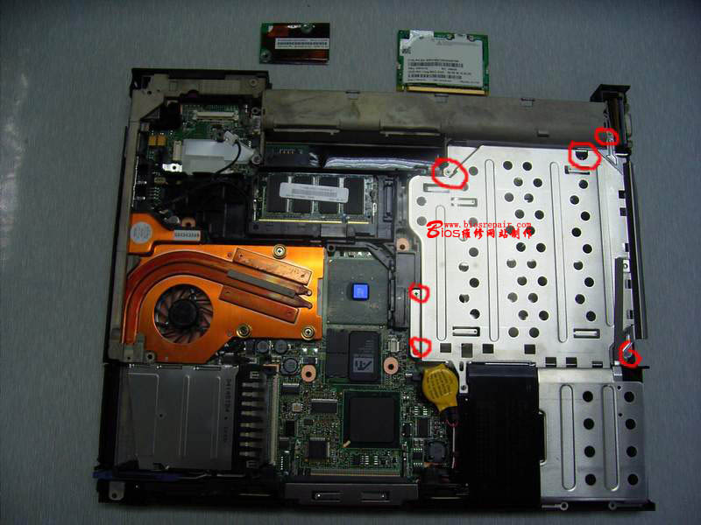
架子拆下来了，顺便把BIOS电池拔了
取走散热风扇 露出显示核心
首先拆CPU风扇：
这颗是固定主板的
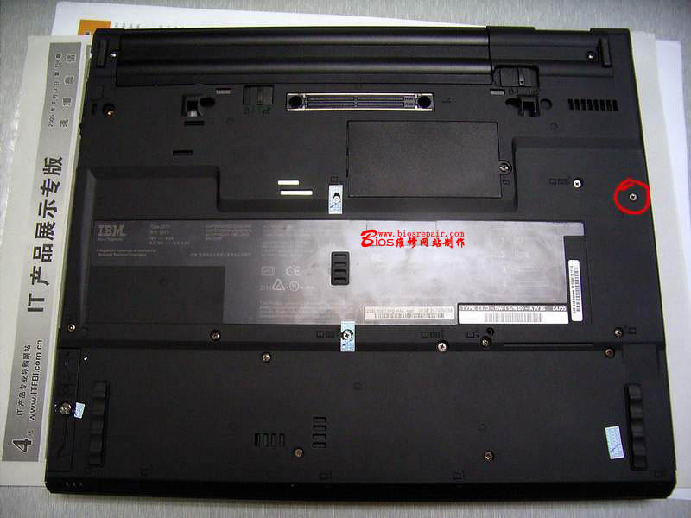
看见CPU了
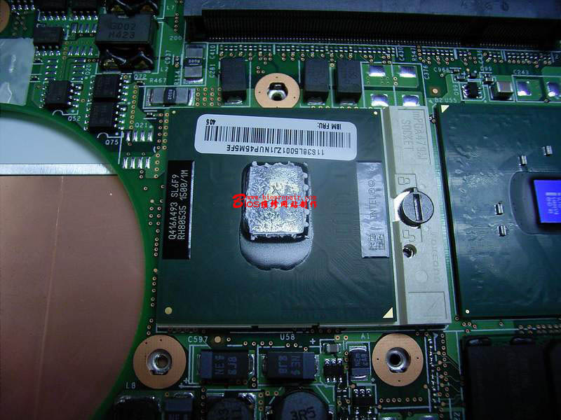
CPU，南北桥芯片，显卡芯片都在一起，从这里，看到EEPROM密码芯片了！（在显卡芯片的下面）
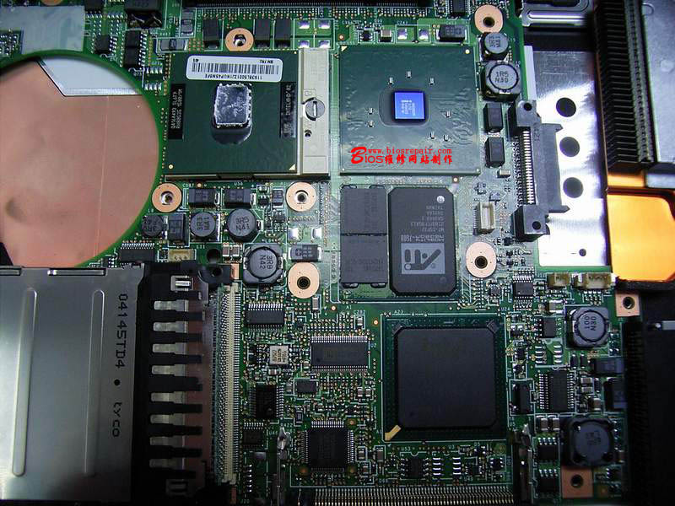
取掉周边零碎 开始对主板下手
拆PC卡插槽（底下两颗螺丝）
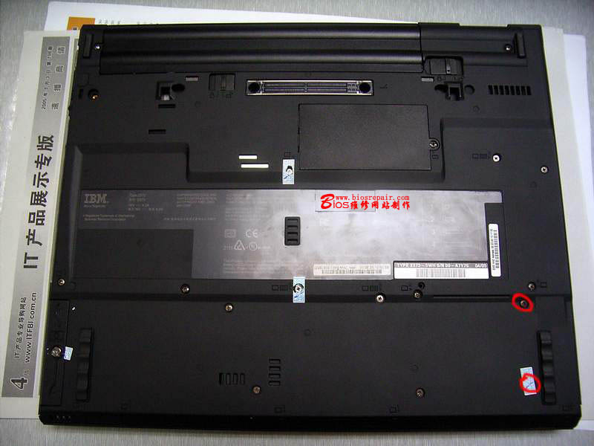
PC卡插槽被拔下来了
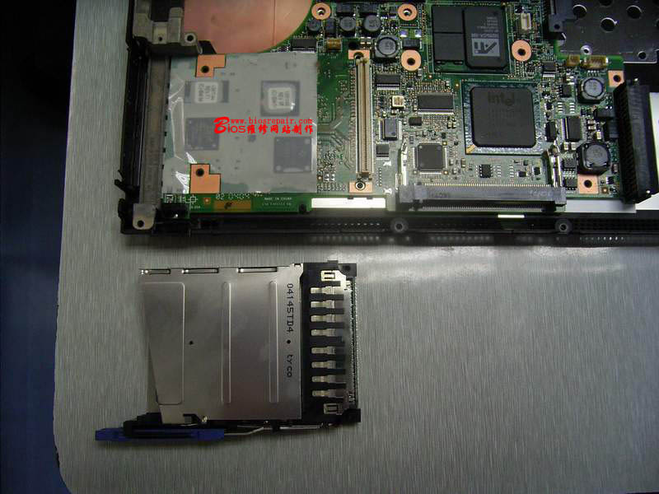
左边的合金框取下来了
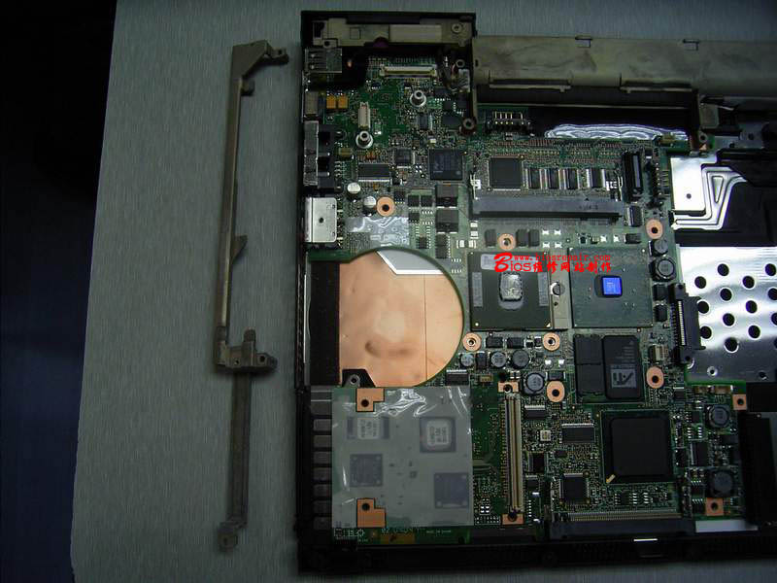
开始拆主板了，拆掉这两颗小螺丝，再拔掉VGA口的连线
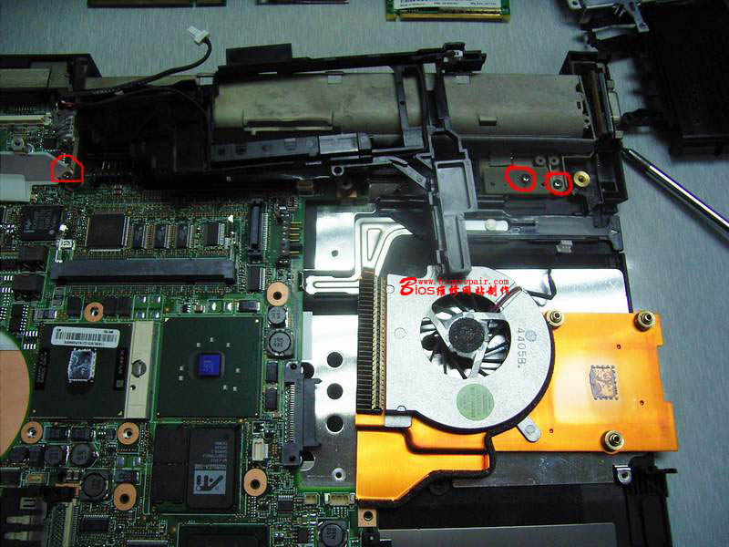
主板拿下 底壳赏析
这里还有一颗不要忘了
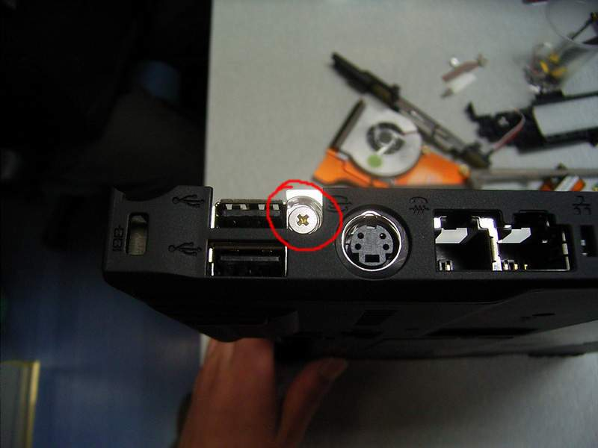
主板被拿下来了，注意耳机接口那比较紧要小心掰开
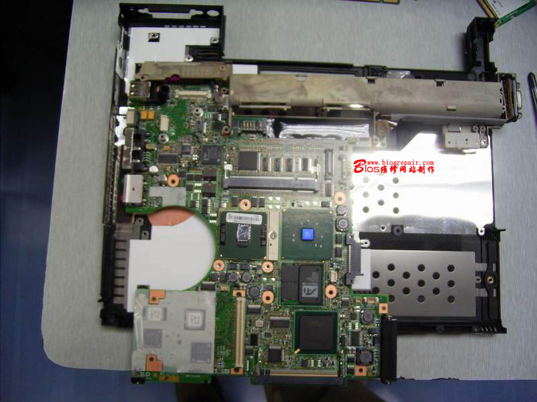
这是底壳
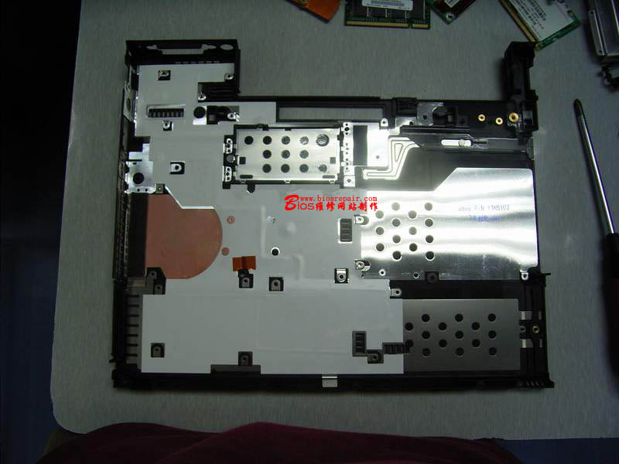
主板拆下来了
